Dinh dưỡng hợp lý cho trẻ 3 tuổi
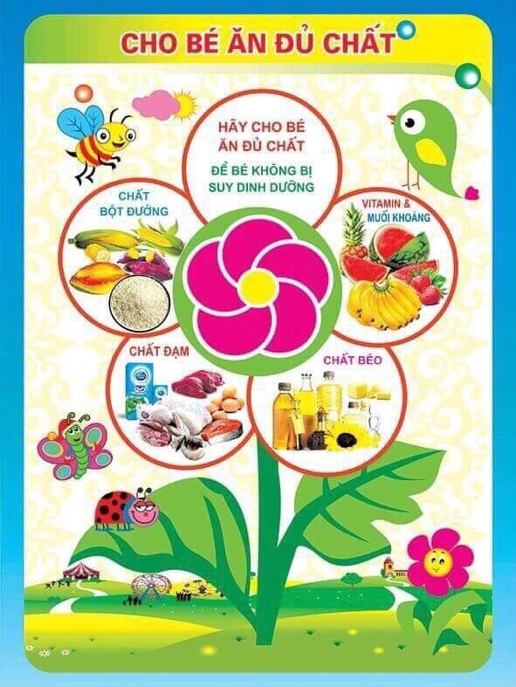

Xây dựng chế độ dinh dưỡng cho trẻ 3 tuổi
Việc xây dựng chế độ dinh dưỡng phù hợp với trẻ theo từng độ tuổi là chìa khóa giúp con đạt được các cột mốc phát triển quan trọng và khỏe mạnh. Trong đó, nhiều bậc cha mẹ nuôi con nhỏ thường thắc mắc cần xây dựng chế độ dinh dưỡng cho bé 3 tuổi như thế nào là phù hợp và đảm bảo trẻ phát triển khỏe mạnh?

Trẻ 3 tuổi cần bao nhiêu calo mỗi ngày?
Thông thường, trẻ từ 2 đến 3 tuổi sẽ cần được cung cấp khoảng từ 1000 đến 1400 calo mỗi ngày. Tuy nhiên, nhu cầu ăn của mỗi trẻ sẽ thay đổi tùy theo giới tính, cân nặng, chiều cao và mức độ hoạt động thể chất. Vì vậy, cách tốt nhất là bạn nên thảo luận chi tiết hơn với bác sĩ hoặc chuyên gia dinh dưỡng về lượng calo tổng thể mà trẻ cần.
Mặt khác, đối với trẻ ở lứa tuổi mẫu giáo thì sự thay đổi khẩu vị hàng ngày và qua từng bữa ăn là điều bình thường. Bạn chỉ cần lên kế hoạch các bữa chính và bữa phụ thường xuyên để đảm bảo con có đủ thời gian cho việc ăn uống và duy trì giờ ăn cố định. Còn lại hãy để trẻ quyết định ăn món gì và ăn bao nhiêu.
Lời khuyên của các chuyên gia là bạn không cần quá bận tâm đến việc tính calo cho trẻ mỗi ngày. Thay vào đó, ba mẹ nên tập trung vào việc xây dựng chế độ dinh dưỡng cho bé 3 tuổi với các thực phẩm đa dạng. Thêm nữa là bạn cần giáo dục con những hành vi ăn uống tích cực và lành mạnh.

Cách xây dựng chế độ dinh dưỡng cho bé 3 tuổi
Phần lớn trẻ 3 tuổi đã có thể tự ăn và bạn cũng có thể cho trẻ ăn nhiều nhóm thực phẩm khác nhau. Sau đây là cách xây dựng chế độ dinh dưỡng cho bé 3 tuổi giúp trẻ được bổ sung đủ chất và đáp ứng nhu cầu calo hàng ngày:

1. Thức ăn giàu tinh bột đường:
Thức ăn giàu tinh bột đường bao gồm ngũ cốc, khoai, bánh mì, cơm, mì – nui – bún – phở, yến mạch… Trong đó, bạn có thể cho trẻ ăn từ 85 gram đến 142 gram (3 đến 5 ounces) ngũ cốc mỗi ngày (ưu tiên ngũ cốc nguyên hạt), 1 hoặc 2 lát bánh mì kết hợp ngũ cốc ăn liền, 1 chén cơm hoặc 1 chén mì/bún.

2. Thức ăn cung cấp chất xơ, vitamin và khoáng chất:
Trái cây và rau củ là những nguồn thực phẩm cung cấp chất xơ, vitamin và khoáng chất cần thiết cho cơ thể. Trong đó, khẩu phần ăn đảm bảo dinh dưỡng cho bé 3 tuổi thường được chia như sau:
- Trẻ 3 tuổi có thể ăn 1/2 đến 1 chén rau sống hoặc nấu chín mỗi ngày. Giống như người lớn, trẻ cũng nên được ăn nhiều loại rau củ khác nhau, càng đa dạng về chủng loại và màu sắc càng tốt.
- Đối với trái cây, bạn có thể cho bé ăn trái cây tươi, đông lạnh, đóng hộp hoặc sấy khô 2 lần trong một ngày. Bên cạnh đó, trẻ cũng có thể uống nước ép trái cây nhưng nên giới hạn dưới 180 ml mỗi ngày. Nhìn chung, đối với trẻ nhỏ thì lựa chọn tốt nhất vẫn là trái cây tươi nguyên quả.

3. Thực phẩm giàu đạm (protein):

Thịt, cá, trứng, hải sản, các loại đậu… là nguồn thực phẩm cung cấp chất đạm cần thiết cho cơ thể. Đối với trẻ 3 tuổi, bạn có thể cung cấp cho con mỗi ngày:
- Từ 30 đến 50 gram thịt nạc, thịt gà, cá…
- 1 quả trứng
- 4 thìa cà phê các loại đậu khô mà trẻ thích.

4. Bổ sung nguồn cung cấp chất béo cho trẻ:
Đối với trẻ 3 tuổi, bên cạnh những nguồn cung cấp chất béo như thịt, cá, sữa, phô mai… hàm lượng chất béo còn có thể được bổ sung mỗi ngày từ những nguồn khác như:
- 1 thìa cà phê dầu ăn, bơ hoặc nước sốt salad
- 1 thìa bơ hạt
- 2 thìa bơ (trái cây).

5. Dinh dưỡng cho bé 3 tuổi: Cách bổ sung sữa và các sản phẩm từ sữa cho trẻ:
Sữa và các sản phẩm từ sữa giàu canxi, vitamin và các khoáng chất cần thiết nên đây là nguồn dinh dưỡng cho bé 3 tuổi không thể thiếu. Trong giai đoạn từ 2 đến 3 tuổi, trẻ nên được bổ sung từ 400 đến 500 ml sữa mỗi ngày để đảm bảo sự phát triển.
Trong đó, sữa nguyên kem thường được khuyến nghị cho trẻ dưới 2 tuổi. Trẻ lớn hơn có thể lựa chọn sữa ít béo hoặc không béo và giàu canxi, thêm vào đó là bổ sung các sản phẩm từ sữa như sữa chua, pho mát…
Hình ảnh minh họa


